臺北市OO區OO國民小學《防身警報器協助單》
親愛的愛心商店老闆，您好：
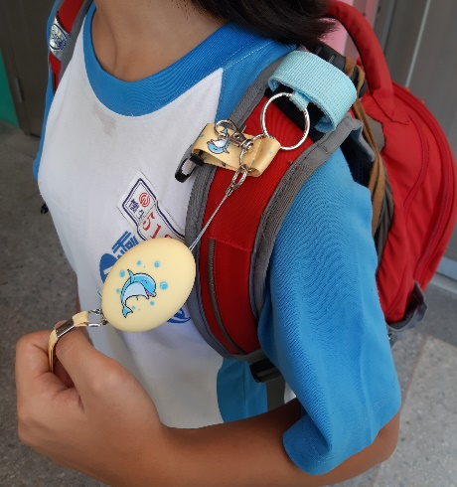
首先，再次感謝您熱誠成為本校愛心導護站的一員，協助本校一起維護孩子們的安全。臺北市政府教育局及本校對於孩子安全也一直十分重視。因此為加強保護孩子們的人身安全，提高他們的自我防衛能力，特別幫每個孩子採購一組防身警報器。
◎防身警報器外觀

◎防身警報器使用方式：若遇危險情形，可拉開插銷，防身警報器隨即發出巨
大聲響，若不慎誤觸，將插銷插回即可。
為了讓提升防身謷報器能有效運用，確實達到保護孩子安全的目的，因此希望貴店能協助本校以下幾件事。
- 請協助提醒孩子【求救三步驟：叫→拉→跑】。叫→遇危險要大聲求救；拉→拉開防身警報器，使其發出求救聲響；跑→藉機快速逃離現場。
- 如果您有聽到防身警報器發出的求救聲響，請適時前往關心並報警，及提供必要之協助。
- 若您發現孩子沒有配掛防身警報器，請協助提醒孩子，需將防身警報器配掛在書包外側之易拉取處。
- 若您發現孩子將防身警報器拿來當做嬉戲玩耍之用，請協助提醒孩子這樣是不對的行為。
- 請協助於明顯處張貼社區宣導貼紙，提醒社區民眾共同協助維護孩子的安全。
- 若您拾獲此防身警報器，麻煩您送回本校。
再次感謝您的協助與配合！
臺北市OO區OO國民小學 敬啟

